FASES REQUERIMIENTO DE SOFTWARE

1. DESCRIPCION GENERAL DEL REQUERIMIENTO 2
2. FASE DE FORMALIZACIÓN 3
3. ANALISIS DE REQUISITOS Y REQUERIMIENTOS 4
5. LEVANTAMIENTO DEL REQUERIMIENTO DETALLADO 8
6. DISEÑO DE LA ARQUITECTURA DE SOLUCION 10

DESCRIPCION GENERAL DEL REQUERIMIENTO

PROYECTO | Abogabot
Nombre Requerimiento: | Creación de una interfaz que permita la interacción entre
Fecha Solicitud: | 25/02/2022
Responsable(s) Solicitud: | Sebastian Buendia Ramirez
Dependencia(s) Solicitante: | Área desarrollo
Responsable Funcional designado por el equipo de desarrollo de software: | Nombre del responsable del análisis funcional de la solicitud, establecido por el equipo de desarrollo de software

FASE DE FORMALIZACIÓN

Descripción de la Solicitud
Usuario Solicitante
Sitio web que cuente con un automatizado sistema web de demandas de clientes utilizando un formulario web

el cliente debe ser capaz de crear una cuenta en la plataforma y ver el seguimiento de cada una de las actualizaciones del proceso legal que introdujo en el formulario.

El administrador debe recibir la notificación de una nueva demanda y con los datos llenados del formulario se debe crear automáticamente el documento legal en formato word para empezar el proceso.

El administrador recibe el pago y debe de ser capaz de verlo en un dashboard para ver la cantidad de ingresos recibidos.

El administrador debe poder actualizar el proceso de la demanda y agregar comentarios en cada paso del proceso.

Al usuario le llegan correos de notificación para saber el avance de su proceso.

La página debe de ser responsive para poderla verla desde el celular.

La preferencia de colores del cliente es azul marino y blanco, pero acepta propuestas.
Líder Funcional
Se debe crear un sitio web el cual debe contener un formulario en el cual usuarios puedan crear demandas y estás mediante otra interfaz puedan ser mostradas utilizando un dashboard a los abogados.

FIRMAS DE ACEPTACIÓN:

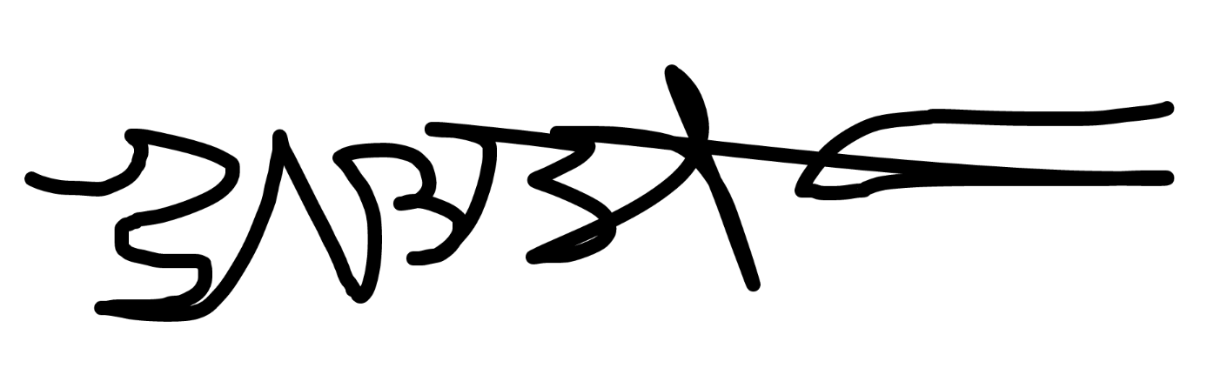
________________________________ _______________________________
Nombre Responsable Solicitud Nombre Líder OTI
Dependencia Solicitante Oficina Tecnologías de la Información

ANALISIS DE REQUISITOS Y REQUERIMIENTOS

Fecha Inicio | DD/MM//AAAA |  | Fecha Final | DD/MM//AAAA
Modelamiento de Negocio

Términos de Referencia
Alcance de la solución | Creación de un formulario para demandas.  Creación de un Screen para dar seguimiento a estas demandas.  Creación de un registro y login para usuarios del sistema.  Creación de un servidor de email web que permita enviar correos.  Creación de pagina responsive para poder ser vista también en celular.
Requerimientos Funcionales y criterios de aceptación y | Sistema debe de crear demandas  Sistema debe de mostrar demandas creadas con actualización  Sistema debe de mostrar información de facturas a través de un dashboard  Sistema debe de permitir crear clientes de tipo usuario, admin y usuario abogado.
Requerimientos no Funcionales y de calidad | El Sistema debe ser capaz de soportar más de 1000 usuarios conectados  El Sistema debe de responder rápidamente a los usuarios conectados  El Sistema debe de ser capaz de ser abierto desde mas de 5 navegadores diferentes funcionando correctamente
Interesados en la solución
  Nombre/Rol/Perfil | Descripción
  Raúl Ramirez | El Ingeniero Raúl ayudara a la creación de requerimientos, a establecer las metas del cliente y a explicar estas de manera que puedan ser
Precondiciones | Se debe tener instalados los requisitos técnicos de manera que se pueda empezar a trabajar en la solución de software.
Requisitos Técnicos | Tipo de Desarrollo | Web Escritorio Móvil Servicio Web  Servicio Windows Otro:__________________
Requisitos Técnicos | Base de Datos | Oracle  SQL Server  MySQL  MongoDB  Otro:__________________ |  |  | Versión  _______  _______  _______  _______  _______  _______
Requisitos Técnicos | Lenguaje | C#  VB  PHP  Java  JavaScript  Otro:___________________ |  |  | Versión  _______  _______  _______  _______  _______  _______  _______
Viabilidad Técnica | Luego de adelantado el análisis de los requisitos y requerimientos es viable proponer una solución técnica para esta solicitud: SI (x) NO ( )

FIRMAS DE ACEPTACIÓN:
Nombre | Dependencia | Teléfono | Firma
- FASE DE PLANEACIÓN Y GERENCIA DEL PROYECTO

Responsable |  |  |  |  | Fecha
Plan estratégico de fases del proyecto
N° | Nombre Etapa | Actividad |  | Rol Responsable |  | Fecha Inicio | Fecha Fin | Comentarios
Diagrama de planeación


NOTA: Las fechas de planeación establecidas en este documento son aproximadas y estarán sujetas a modificaciones que surjan por control de cambios u otros factores.

FIRMAS DE ACEPTACIÓN:
Nombre | Dependencia | Teléfono | Firma

LEVANTAMIENTO DEL REQUERIMIENTO DETALLADO

Las historias de usuario deben ser independientes y debidamente identificadas; deben corresponder a una única funcionalidad y deben ser cortas y concisas
HISTORIAS DE USUARIO
Nº. |  | Identificador único de la historia de usuario
Titulo |  | Titulo claro y especifico que define la fase o historia de usuario para el requerimiento
Fecha |  | DD/MM/YYYY
Estimación |  | Peso dado por un numero entre 1 y 100 acotado por la serie Fibonacci
Característica/Funcionalidad
Descripción detallada y suministrada en lenguaje natural por el usuario final, que permite identificar la necesidad puntual para una parte específica del requerimiento.
P.e.:

Quiero que el sistema me registre el número de veces que solicita atención a través de la ventanilla única, guardando el nombre del funcionario que atiende, la cedula y el tiempo que tarda en la consulta hasta obtener la solución a su inquietud.

Razón/Resultado
Con la finalidad de…
P.e.:

Con la finalidad de controlar la eficiencia de la atención en los puntos por cada uno de los empleados…

Criterios de Aceptación
Nº | Titulo |  | Contexto |  |  | Evento
1... | Título del escenario  Pe.  Ingreso del empleado a la plataforma |  | Descripción de la situación que presenta el criterio de aceptación:  P.e.:  En caso de que ingresa el número de identificación del funcionario y es inexistente debe generar un mensaje de error. |  |  | Cuando o en qué momento ocurre el contexto  P.e.:  Cuando el empleado intenta ingresar diligenciando en el formulario identificación y nombre
2 | Control de tiempo de respuesta |  | Registrar un tiempo superior a media hora y evidenciar que se genera una alerta de atención tardía |  |  | A partir del momento en que se efectúa el cierre del caso de atención al cliente por parte del empleado
n…
Firmas de aceptación
Nombre |  |  |  | Dependencia | Teléfono |  | Firma

DISEÑO DE LA ARQUITECTURA DE SOLUCION

En caso de que existan excepciones asociadas a la arquitectura de referencia se debe incluir su correspondiente justificación en las vistas que aplique.

Fecha | DD/MM/AAAA
Vista Lógica
Se puede utilizar alguno de los siguientes diagramas UML: Diagrama de Clase, Diagrama de Comunicación, Diagrama de Secuencia.

Si utiliza convenciones para diagramas Ad hoc, por favor describirlas aquí
Vista de Implementación
Se puede utilizar alguno de los siguientes diagramas UML: Diagrama de componentes o diagrama de Paquetes

Si utiliza convenciones para diagramas Ad hoc, por favor describirlas aquí
Vista de Proceso
Se puede utilizar alguno de los siguientes diagramas UML: Diagrama de actividades o de flujo

Si utiliza convenciones para diagramas Ad hoc, por favor describirlas aquí
Vista de Física
Se puede utilizar el diagrama UML de despliegue.

Si utiliza convenciones para diagramas Ad hoc, por favor describirlas aquí
Prototipos de interfaces de usuario
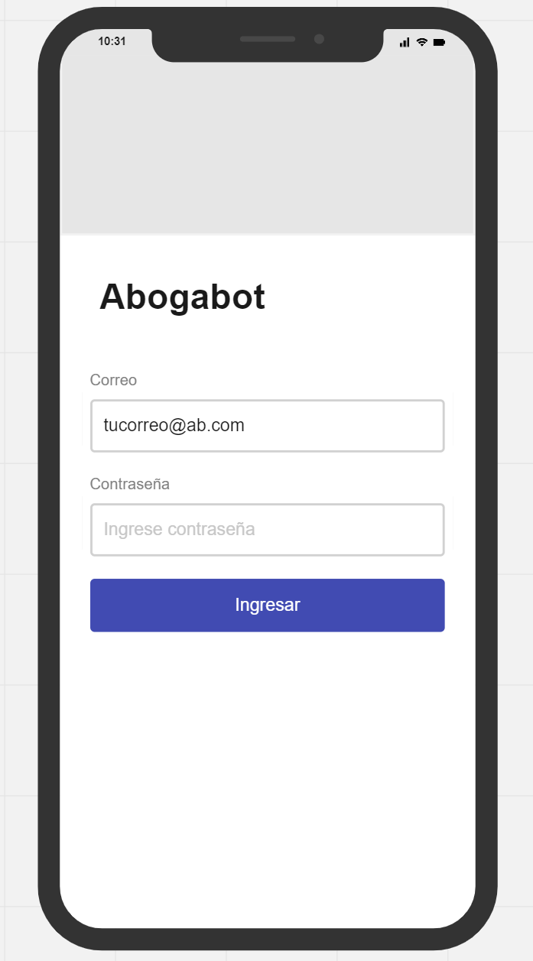
Interfaz Login

Si utiliza convenciones para diagramas Ad hoc, por favor describirlas aquí
Firmas de aceptación
Nombre |  | Dependencia | Teléfono |  | Firma
Sebastian Buendia |  | Desarrollo e IT | 55 73829101
Raúl Ramirez |  | Desarrollo e IT | 55 28992211 |  | 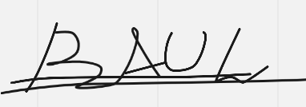
Gustavo Torres |  | Desarrollo e IT | 55 46298102 |  | 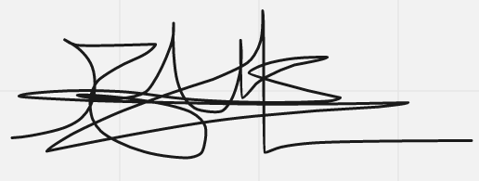

Nota: En caso de considerar limitado el uso de UML, es posible utilizar diagramas Ad Hoc.

